打开这个文件夹：

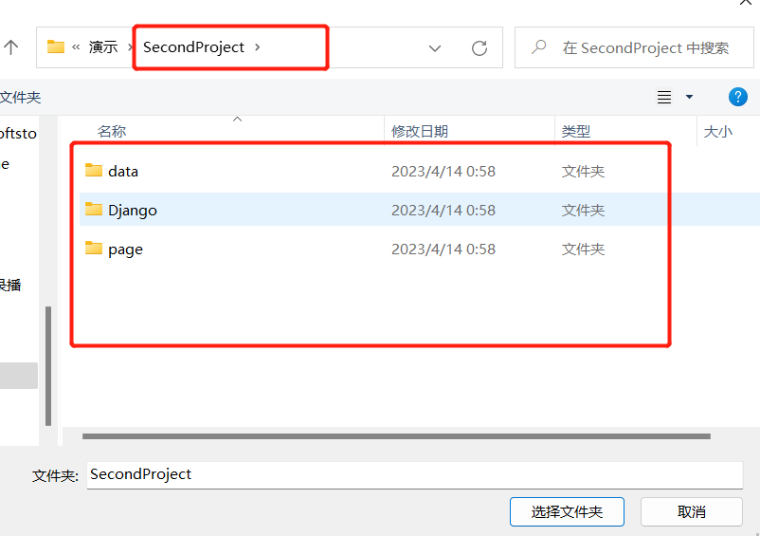

在这个文件夹运行这个 输入账号名和密码 将数据导入数据库

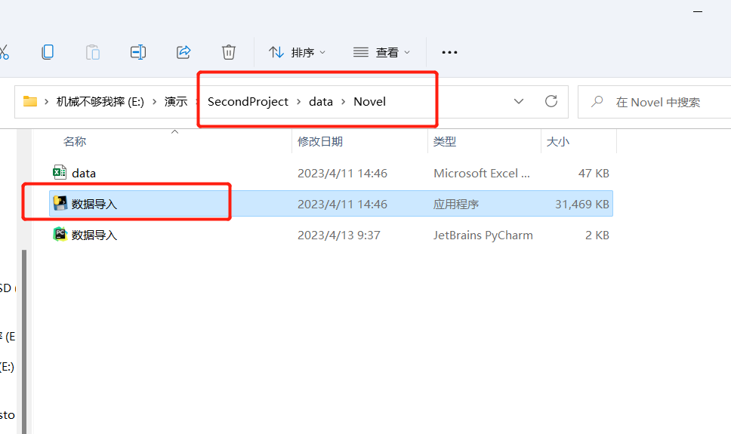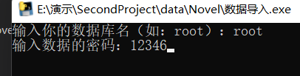

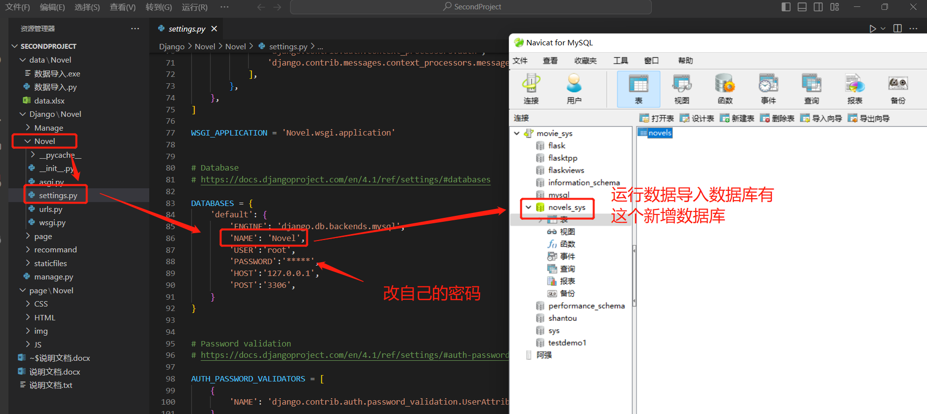

2.Djangp/Movie/recommand/views

函数Showdata连接数据库和执行数据库语句那里要改成对应的数据库/表的名字，密码

函数Suggest,Insert,search,select同理

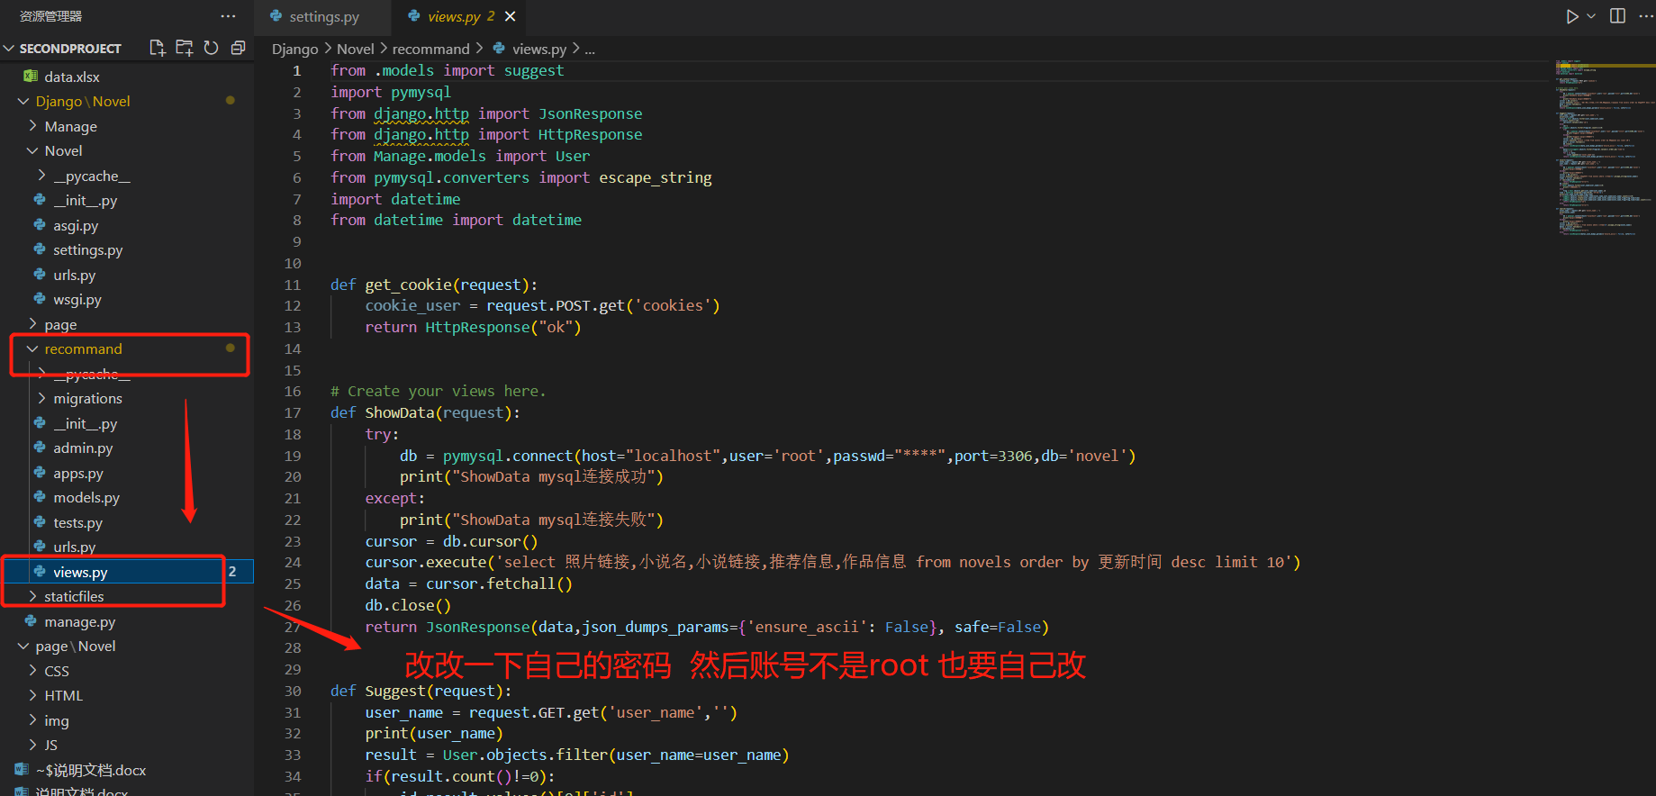

快捷键 shift+ctrl+` 打开终端

运行 cd Django

Cd Novel

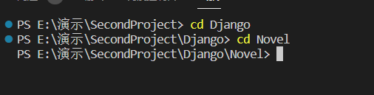

进行数据迁移

python manage.py makemigrations 复制这个命名 我D:\anaconda\envs\web\python.exe是因为python我环境太多个乱了 你不会乱就直接python



python manage.py migrate

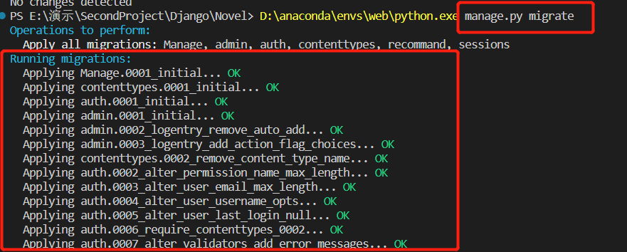

对应的数据库也有表格生成

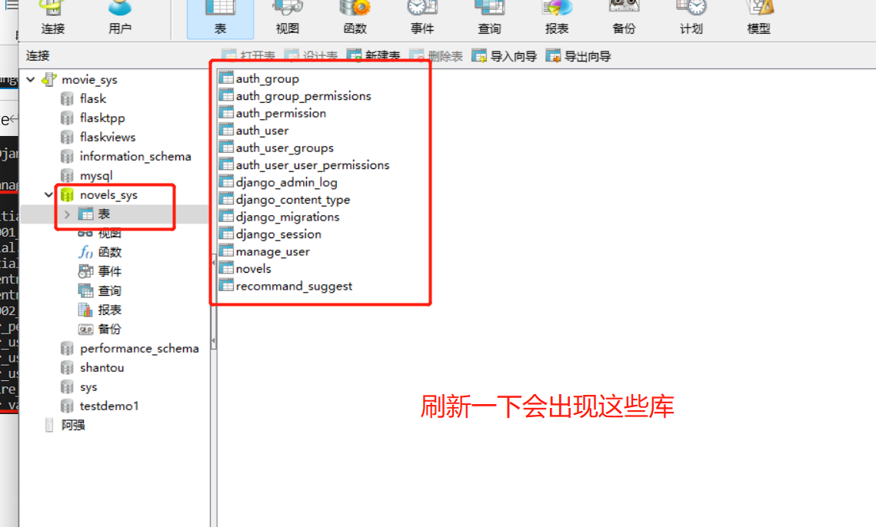

python manage.py runserver

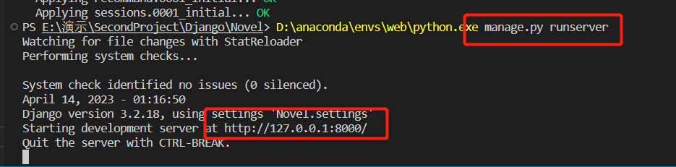

复制下面的登录链接

4.http://127.0.0.1:8000/Page/enter 登录界面

http://127.0.0.1:8000/Page/sign 注册界面

http://127.0.0.1:8000/Page/recommand 主界面

5.不要通过其他端口号进行启动django，最好用8000端口，如果需要换端口需要对recommand.js和login.html,register.html进行对应的修改

此刻数据库没有账号密码 需要自己先注册

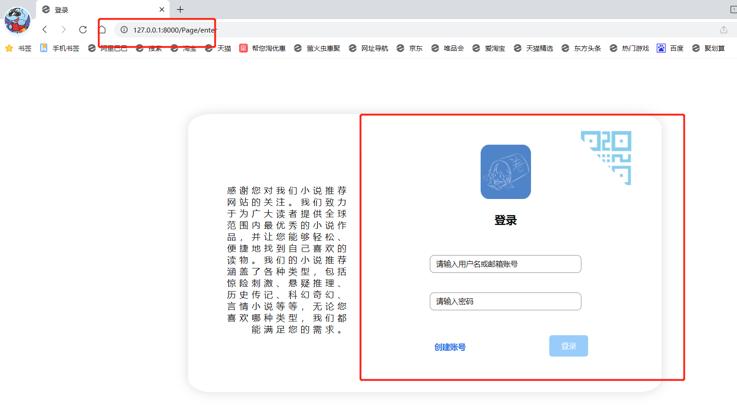

点击注册 然后登录就可以了

点击照片回跳转到小说

